From: Chernyh Aleksandr Vladimirovich
Sent: Tuesday, May 29, 2018 1:05 PM
To: unix-admins <unix-admins@tinkoff.ru>
Subject: DRBD 2018

Уважаемые Коллеги !

В прод введён новый DRBD кластер:

https://wiki.tcsbank.ru/display/TECHSUPPORT/DRBD+2018

Пароль от пользователя hacluster:

RoodualiSuj6Sahr

С уважением,

Александр Черных
Главный Системный Администратор

DRBD 2018
Перейти к концу метаданных
- Создатель Chernyh Aleksandr Vladimirovich, отредактировано около 2 ч. назад
Переход к началу метаданных
DRBD 2018 состоит из 2х серверов:
- ds-sas-drbd01p
- m1-sas-drbd01p
Владельцы - unix-admins.
Пользователи - sas и dwh admins
Администрировать можно через веб консоль (https://m1-sas-drbd01p:2224/manage), следите за состоянием Colocation до и после перевозки ресурса.
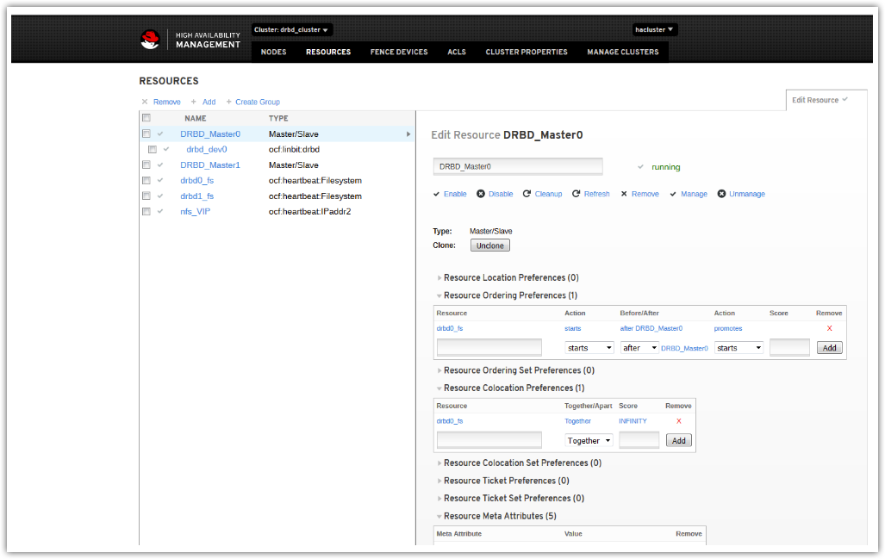

Используется 2 кольца на всякий случай
[root@ds-sas-drbd01p ~]# corosync-cfgtool -s
Printing ring status.
Local node ID 2
RING ID 0
id = 10.216.31.11
status = ring 0 active with no faults
RING ID 1
id = 10.217.49.6
status = ring 1 active with no faults

Мониторятся разделы, состояние DRBD и наличие pacemakerd
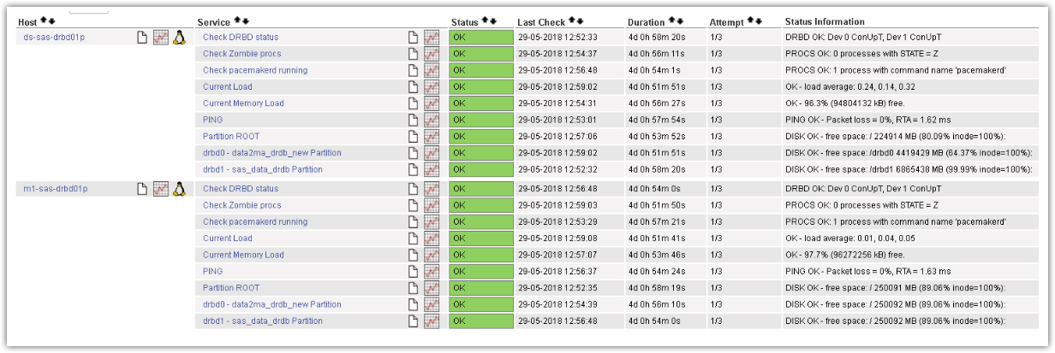

#
# 20181122
#

From: Chernyh Aleksandr Vladimirovich
Sent: Wednesday, November 21, 2018 12:09 PM
To: Belogrud Sergey Vladimirovich <s.belogrud@tinkoff.ru>
Cc: unix-admins <unix-admins@tinkoff.ru>
Subject: RE: pacemaker на online

Если читать и проверять статьи только ночью в момент проблемы, всё будет неочевидно.

Александр Черных
Главный Системный Администратор

From: Belogrud Sergey Vladimirovich
Sent: Wednesday, November 21, 2018 12:08 PM
To: Chernyh Aleksandr Vladimirovich <a.chernyh@tinkoff.ru>
Cc: unix-admins <unix-admins@tinkoff.ru>
Subject: RE: pacemaker на online

Спасибо.
Из статьи DRBD 2018, кстати, не очень понятно, что web-консоль для каждого сервера, а не одна общая для обоих.
Ночью, в спешке - это ещё менее очевидно…

Сергей Белогруд
Старший системный администратор
Тел.: +7 495 648-10-00, доб. 2173

From: Chernyh Aleksandr Vladimirovich
Sent: Wednesday, November 21, 2018 12:00 PM
To: unix-admins <unix-admins@tinkoff.ru>
Subject: pacemaker на online

Коллеги, высылаю повторно пароль на веб морду pacemaker ONLINE ISS

https://ds-pr-onlapp01.tcsbank.ru:2224/manage или
https://m1-pr-onlapp01.tcsbank.ru:2224/manage

...

С уважением,

Александр Черных
Главный Системный Администратор

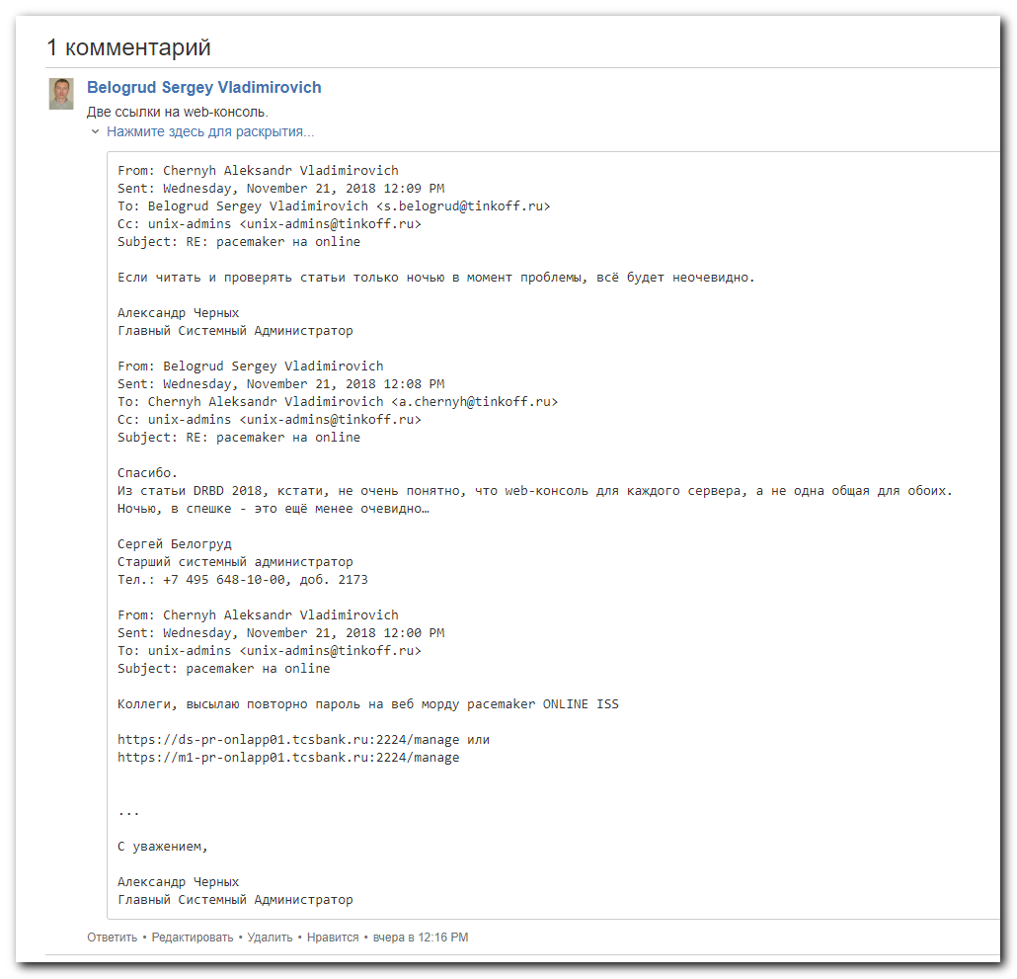

From: Terentev Aleksey
Sent: Thursday, November 22, 2018 11:41 AM
To: unix-admins <unix-admins@tinkoff.ru>; Shkurina Anastasiya Vladimirovna <a.v.shkurina@tinkoff.ru>
Subject: RE: ha-drbd01p-metro.tcsbank.ru

Кто посылает и почему ?

From: Ovchinnikov Dmitriy Sergeevich
Sent: Thursday, November 22, 2018 9:56 AM
To: unix-admins <unix-admins@tinkoff.ru>
Subject: ha-drbd01p-metro.tcsbank.ru

Доброе утро.
Коллеги, у нас есть классный storage запилиный Сашей Черных
ha-drbd01p-metro.tcsbank.ru
Свет еще не видал с ним каких-либо проблем, за такую отказоустойчивость мы очень благодарны J
Но есть один недостаток, сервис в основном админит Саша Черных и при каких-либо вопросах нас автоматически посылают к нему.
Можете пожалуйста где-то описать сервис, чтобы была взаимозаменяемость?
В критический момент (который совершенно точно мы никогда не увидимJ ) не хотелось бы получить ответ «я не знаю что это, нужен Саша»

С уважением,

Дмитрий Овчинников
Тел.: +7 495 648-10-00, доб. 2460

